«Играем в артистов». Конспект театрализованного занятия с детьми младшего и среднего дошкольного возраста
Ф. И. О- Самигуллина Анастасия Евгеньевна воспитатель.
Место работы– МДОБУ «Руэмский детский сад «Лесная сказка»

Цель:
Помочь создать игровую обстановку, наладить взаимодействие между теми, кто выбрал определённые роли.
Формировать у детей умение распределять роли играть по собственному замыслу, стимулировать творческую активность детей.
Воспитывать дружеские взаимоотношения, ответственность, активность, внимательность.
Закрепить знания о труде парикмахера, костюмера, врача, строителя, артиста.
Предварительная работа:
Беседа о профессиях - парикмахера, костюмера, врача, строителя, артиста, военного, моряках.
Заучивание стихотворений, песен, танцев.
Рассматривание иллюстраций.
Изготовление атрибутов.
Чтение художественной литературы.
Атрибуты:
атрибуты к с/р играм: «Моряки», «Парикмахерская», «Ателье», «Больница», «Строители» - большой конструктор.
Ход игры:
Дети входят в группу.
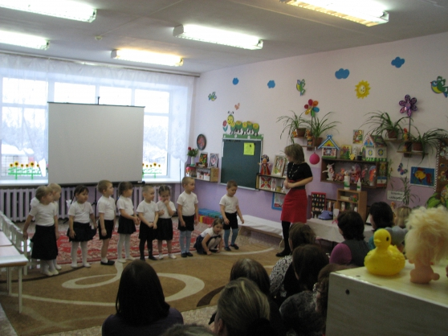
Вос-ль: Ребята сегодня наверно самый чудесный день!
Посмотрите к нам приехали гости!
Давайте дружно поздороваемся с гостями – ЗДРАВСТВУЙТЕ!
Ребята, а вы любите когда к вам приходят гости?
Дети: да.
Вос-ль: А давайте наших прекрасных гостей развеселим!
Поиграем с гостями в игру «ЭХО».
Дети: 3 раза хлопают в ладоши.
Гости: повторяют.
Дети: 3 раза топают ножками.
Гости: повторяют.
Дети: машут гостям привет.
Гости: повторяют.
Дети : кричат УРА, УРА, УРА.
Гости: повторяют.
Дети: говорят СПАСИБО!
Гости: СПАСИБО!
Вос-ль: Ну вот и чудненько как весело мы поиграли.
Вос-ль: ОООООО я слышу кто-то там идёт….
Забегает почтальон – вам пришла телеграмма, срочная телеграмма.
Вос-ль: (читает тел-му)
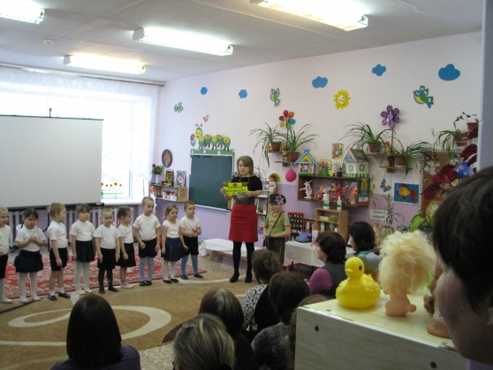
Здравствуйте ребята!
Скоро праздник Защитников Отечества.
Надо поздравлять наших пап и дедушек.
А мы не знаем как!
Помогите нам пожалуйста!
Ребята младшей группы «Земляничка».
Вос-ль: А вы знаете как можно поздравить?
Дети: Рассказать стих, спеть песню, станцевать танец!
Вос-ль: Как одним словом это называется?
Дети: Концерт.
Вос-ль: Надо позвать ребяток и показать как нужно поздравлять пап и дедушек!
Вос-ль: Ребятки давайте через почтальона отправим телеграмму и пригласим ребят к нам и покажем им концерт.
Вос-ль: Ооо почтальон мы тоже хотим послать телеграмму! Записывайте.
Дорогие ребята группы «Земляничка»
Приглашаем вас на концерт в 9-30.
Ребята группы «Черничка».
Вос-ль: До свидание почтальон!
Дети: До свидание почтальон!
Вос-ль: Ребята скоро к нам придут ещё гости ребята младшей группы.
Вос-ль: Что мы будем делать?
Дети: Показывать концерт, выступать, мы будим артисты большого театра.
Вос-ль: Конечно! Давайте с вами поиграем в артистов!
Вос-ль: А что для этого нужно?
Дети: Костюмы!
Вос-ль: А чтобы сшить костюмы нам нужна?
Дети: Костюмерная!
Вос-ль: чтобы причёску сделать куда мы пойдём?
Дети: В парикмахерскую!
Вос-ль: Без него ни как нельзя нужен доктор нам всегда!
Дети: Да вдруг кто-то заболеет. Больница.
Вос-ль: А где мы будим выступать?
Дети: В театре.
Вос-ль: Кто его нам построит?
Дети: Строители.
Вос-ль: А если строят корабли?
Дети: Кораблестроители.
Вос-ль: Кто будет выступать в театре?
Дети: АРТИСТЫ!
Вос-ль: Итак нам необходимо подготовится!
Кто у нас будут костюмеры – Маши и Оля.
Кто у нас будет парикмахер – Катя
Кто у нас будет врачом – Лиза
Кто у нас будут строители – мальчики
Вос-ль: В добрый путь! по местам.
Сюжетно ролевые игры:
КОСТЮМЕРНАЯ – 3 девочки подходят к костюмерной одевают спец одежду костюмера.
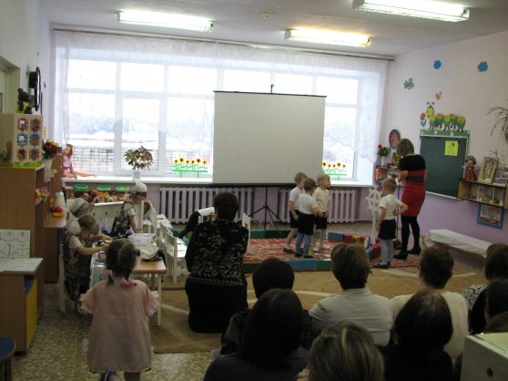
Рассматривают журнал с костюмами, выбирают подходящий. Идут снимать размеры с артистов. Делают выкройку.
Шьют костюмы. Гладят костюмы.
ПАТИКМАХЕРСКАЯ – Катя надевает накидку парикмахера.
Приходит Лизавета.
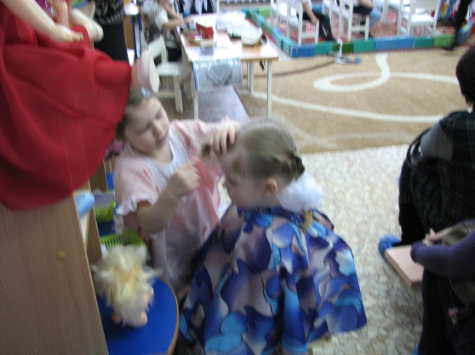
Катя – Здравствуйте!
Лиза – Здравствуйте!
Катя – что вы хотите?
Лиза – сделать причёску.
Катя – Присаживайтесь пожалуйста. (накидывает накидку)
Вот вам журнал с причёсками выбирайте какую вам сделать?
Лиза – вот эту!
Катя – хорошо! (расчёсывает волосы, делает начёс, брызгает лаком, немного подправляет)
Катя – всё причёска готова! Вам нравится?
Лиза – О да! спасибо! (платит денежки) До свидания!
Катя – всего хорошего.
Приходит 2-й посетитель Мария.
СТРОЙКА – чтобы построить корабль нам нужен строительный материал.
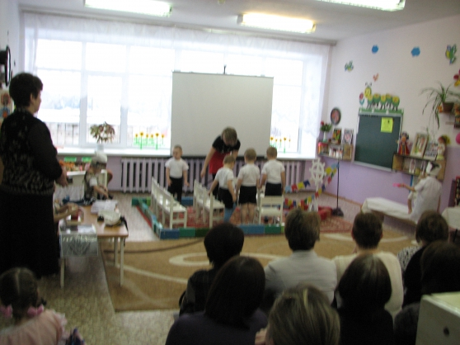
Мальчики строят большой корабль из большого строительного материала.
Ставят штурвал, вешают флажки, ставят стульчики, раскладывают атрибуты.
(у одного строителя вдруг разболелся живот)
Рамиль – Ой живот болит!
Егор и Андрей – отводят его в больницу.
Строят театр, ставят большую ширму.
БОЛЬНИЦА – Доктор Лиза принимает больного Рамиля.
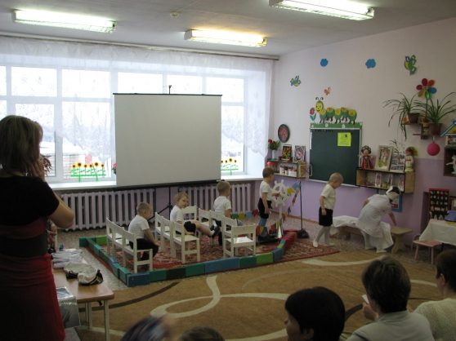
Доктор – что у вас болит?
Больной – живот .
Доктор – покажите животик. (осматривает живот, трогает) здесь больно? А здесь?
Больной – да болит.
Доктор – покажите рот, глаза.
Больной – показывает.
Доктор – давайте я вас послушаю. Дышите, не дышите, дышите, не дышите, дышите, не дышите, дышите.
Больной – что со мной?
Доктор – Кем вы работаете?
Больной – строителем.
Доктор – молодец всё хорошо, только тяжёлое не поднимайте. Попейте вот эти таблетки и животик пройдёт.
В это время костюмеры сшили костюмы и сообщают:
У нас все костюмы сшиты подходим одеваться!
Ребята встают в очередь и поочерёдно одевают костюмы.
Мальчики пропускают вперёд девочек .
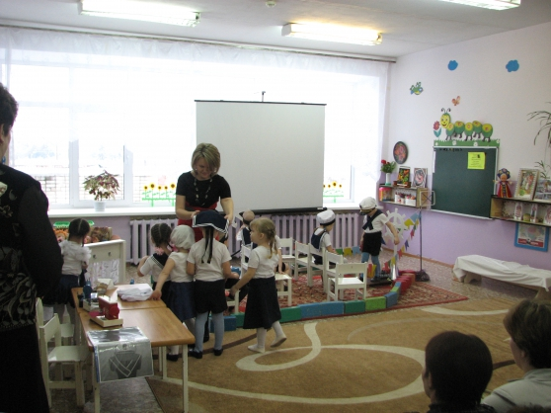
готовятся к выступлению.
зановес закрывается!
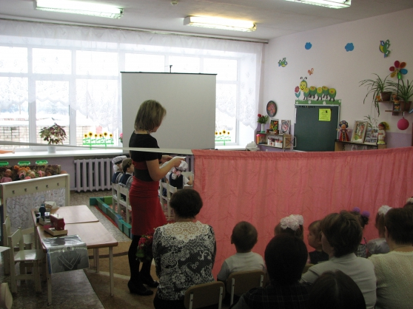
Вос-ль: Артисты готовы?
Дети: да!
Заходят маленькие гости ребятки группы «Земляничка»
садятся на скамеечки.
занавес открывается!
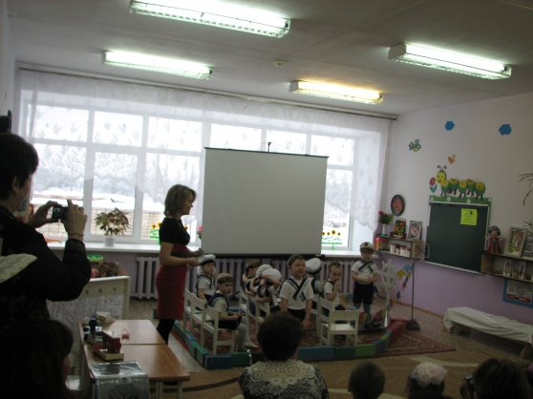
Концерт:
Вос-ль: Артисты средней группы «Черничка» приветствуют вас!
Мы рады видеть вас друзья!
Начинаем наш концерт.
Слушайте внимательно,
Хлопать обязательно!
Ребёнок 1: Мы мечтаем, мы мечтаем,
Что, когда мы подрастём,
Нашу Родину прославим
Своим доблестным трудом.
№1 Под песню-мультик «КАТЕРОК» дети показывают пантомиму.
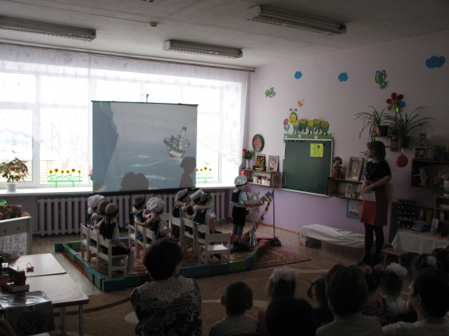
Ребёнок 2: Мы играем, мы играем,
Мы – солдаты, моряки,
Потому что скоро будим
Мы защитники страны.
№2 Песня: «Будим в армии служить»
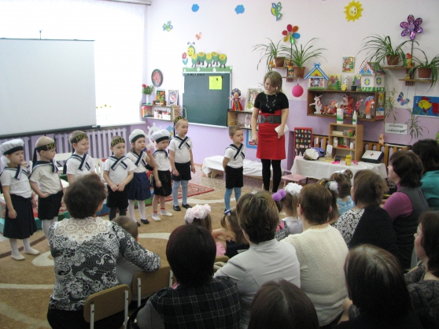
Ребёнок 3: Моряки народ весёлый
Хорошо живут
И в свободные минуты
Пляшут и поют.
№3 Танец: «Ты морячка, я моряк».
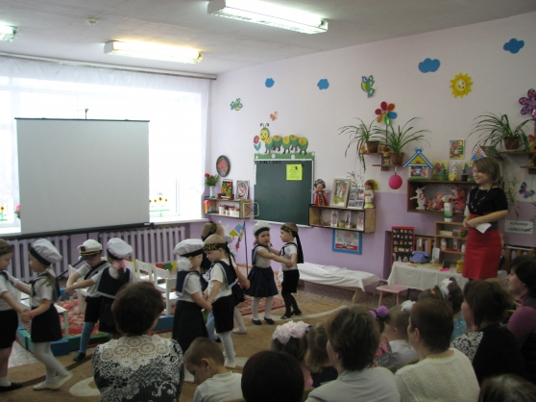
Ребёнок 4: Ребята у нас смелые, умелые,
Все препятствия пройдут,
Дружно спляшут и споют.
№4 Песня: «Музыканты» (с ложками, бубнами и дудками)
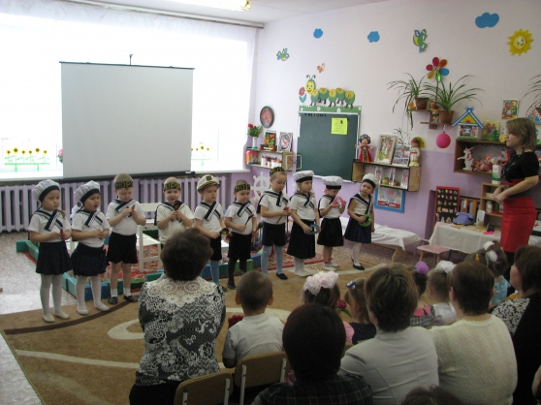
Ребёнок 5: Мы отличные артисты,
Мы весёлые активисты,
Мы великие таланты,
Мы певцы и музыканты!
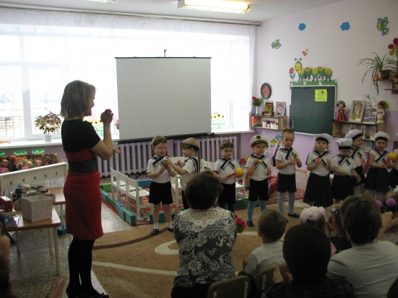
№5 Частушки:
***
Я популечку люблю
Как конфетку сладкую.
Его ничем не заменю.
Даже шоколадкою.
***
Наши папы всех добрей
Любят всех наших друзей
Милые папулички
Наши дорогулички.
***
Показали вам концерт.
Хорошо ли плохо ли,
А теперь мы вас попросим,
Чтобы вы похлопали.
Вос-ль: в концерте выступали артисты:
пеечисляю детей :
Ребёнок делает шаг в перёд и поклон!
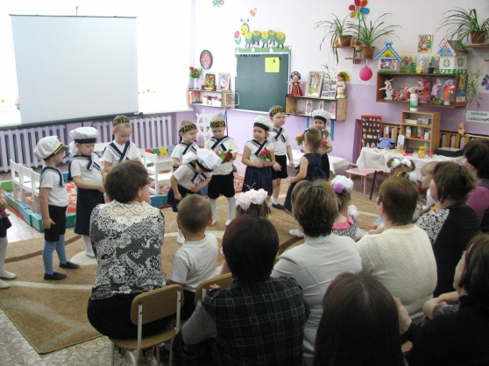
малыши дарят цветы!
АППЛАДИСМЕНТЫ!
Ответный ход от ребяток группы «Земляничка»
дети кричат мы тоже так умеем!
показывают свой номер: песня "мы с папой"
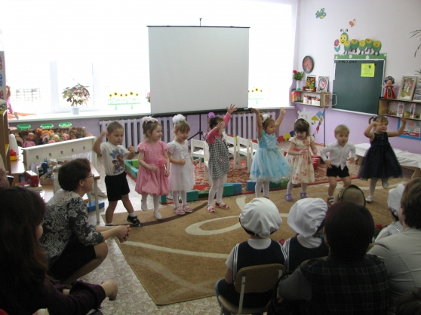
АППЛАДИСМЕНТЫ!
Вос-ль: Хорошо поиграли в артистов?
Дети: да.
Вос-ль: А теперь нам пора в ребят превращаться.
С гостями попрощаемся и в ребяток превращаемся.
Литература:
• Зворыгина Е. В. Первые сюжетные игры малышей: Пособие для воспитателя дет. сада. - М. : Просвещение 1988г.
• Сюжетно - ролевые игры для детей дошкольного возраста / Н. В. Краснощёкова. – Изд. 6-е. – Ростов н/Д: Феникс, 2011г.

